**第４期米沢市地域福祉計画（案）に対する御意見等**

提出先：米沢市健康福祉部社会福祉課　あて

FAX番号：０２３８－２１－１６００

Mail：syahuku-ka@city.yonezawa.yamagata.jp

|  |  |
| --- | --- |
| 氏名 |  |
| 住所 | 〒 |
| 電話番号 | ☎ |
| その他 | （市民でない場合は本市との関係をお書きください） |
|  |  |

意見の募集期間

令和７年1月25日（土）

～

令和７年2月13日（木）

御意見記入欄（該当ページがあれば、ページ番号も御記入ください）

|  |
| --- |
| 御意見１ |
| ページについて |

御協力ありがとうございました。

御意見の提出方法

・直接持参（米沢市役所社会福祉課(15番窓口)まで）

・郵送（〒992-8501　米沢市金池5丁目2-25

米沢市社会福祉課　あて）

・ファックス（0238-21-1600）

・電子申請（**右のＱＲコードをご使用ください**→）

・電子メール（syahuku-ka@city.yonezawa.yamagata.jp）

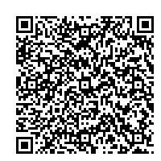

裏面も

御活用ください

|  |
| --- |
| 御意見2 |
| ページについて |
| 御意見3 |
| ページについて |